一级服务网点维修员操作手册

1. 适用对象
适用于一级服务网点维修员账号。
首页截图如下：
一级网点维修员首页
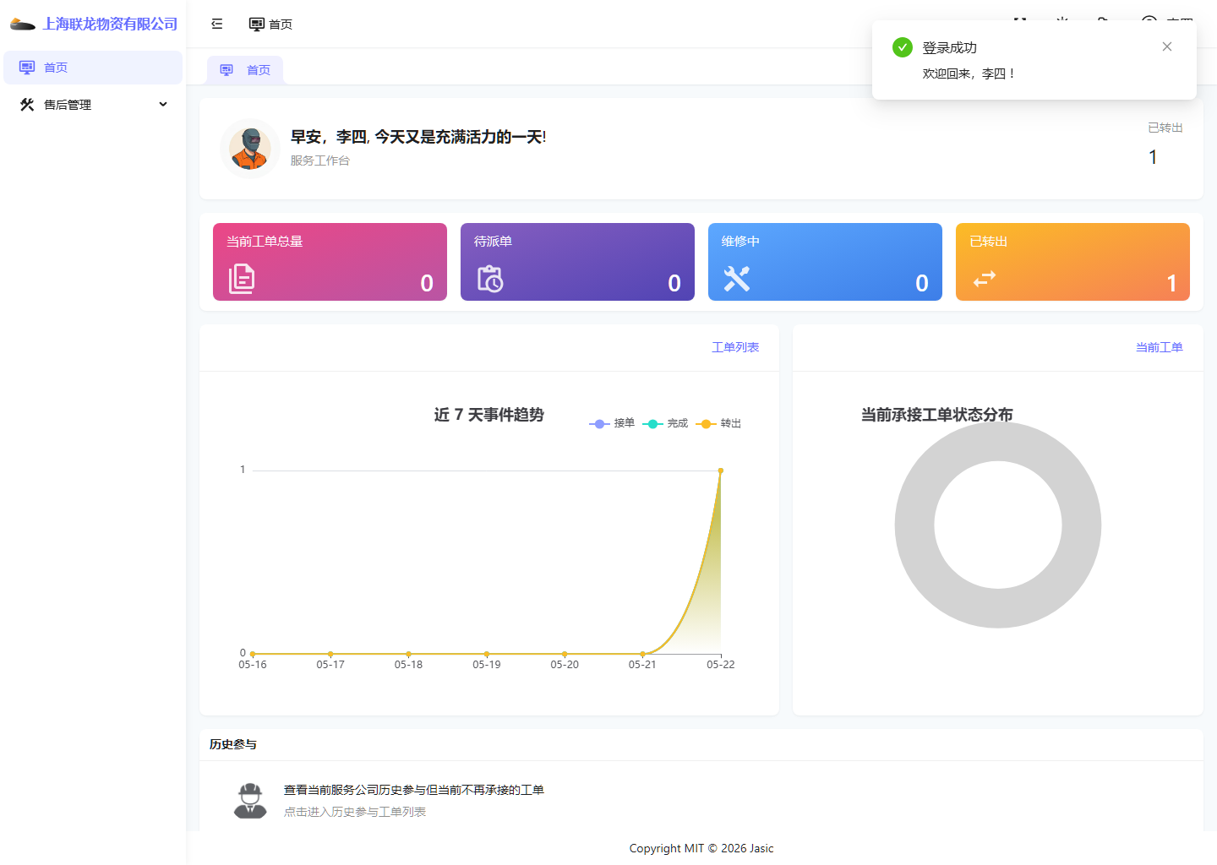

2. 当前角色定位
一级网点维修员是当前环境里最适合讲“接单、判断、关闭工单”主链路的角色。
当前可见菜单包括：
- 首页
- 售后管理
- 维修工单

3. 首页：服务工作台
维修员首页和其他服务网点角色同属“服务工作台”。
首页使用重点不在指标本身，而在于：
- 如何从首页进入工单处理。
- 如何区分当前工单与历史参与工单。

4. 维修工单页总览
页面截图如下：
一级网点维修员工单页
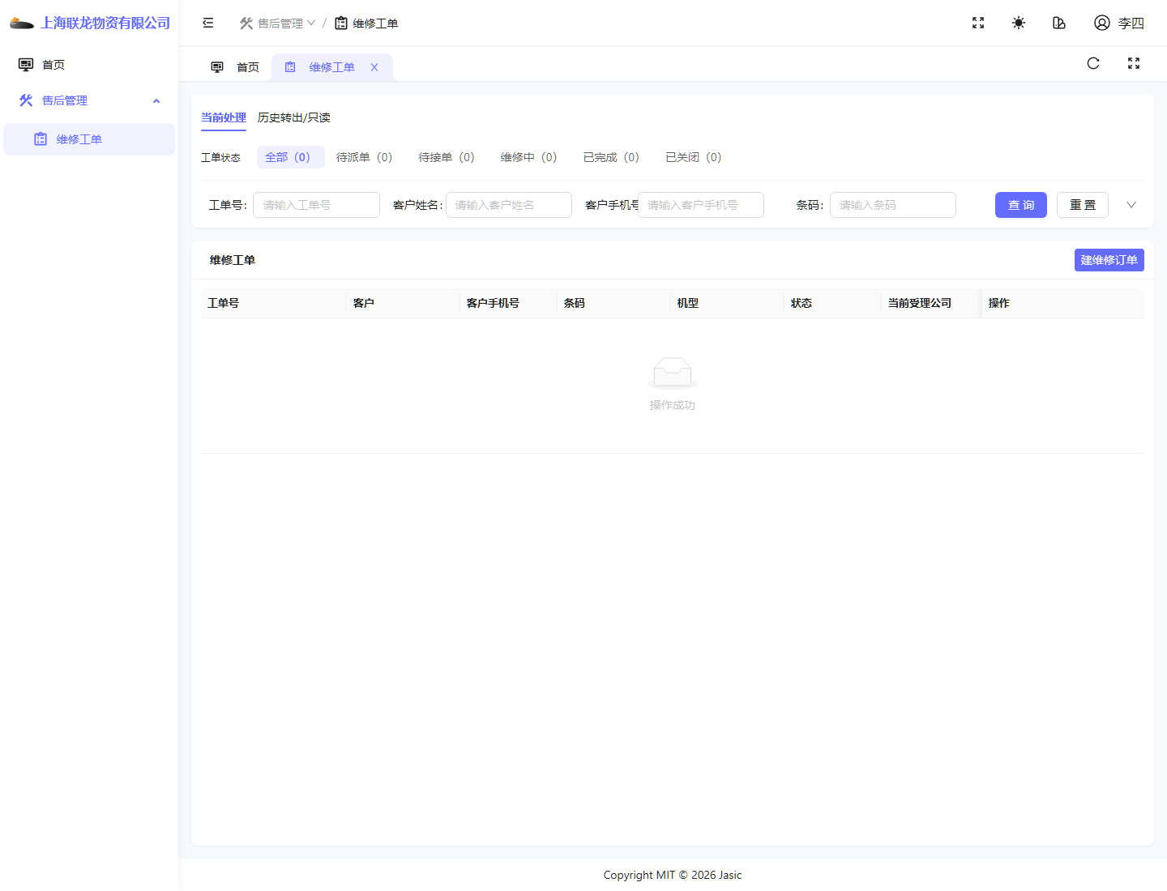

当前可见特点
- 有查询、重置按钮。
- 当前环境里还能看到“建维修订单”按钮。
- 当工单派给本人后，会出现“维修员接单”按钮。

注意事项
当前环境里该账号除了维修处理，还能看到建单按钮。这一现状和很多人对“维修员角色”的直觉不完全一致，需要明确区分。

5. 典型操作场景一：查看已派给自己的工单
查询截图如下：
一级网点维修员工单查询
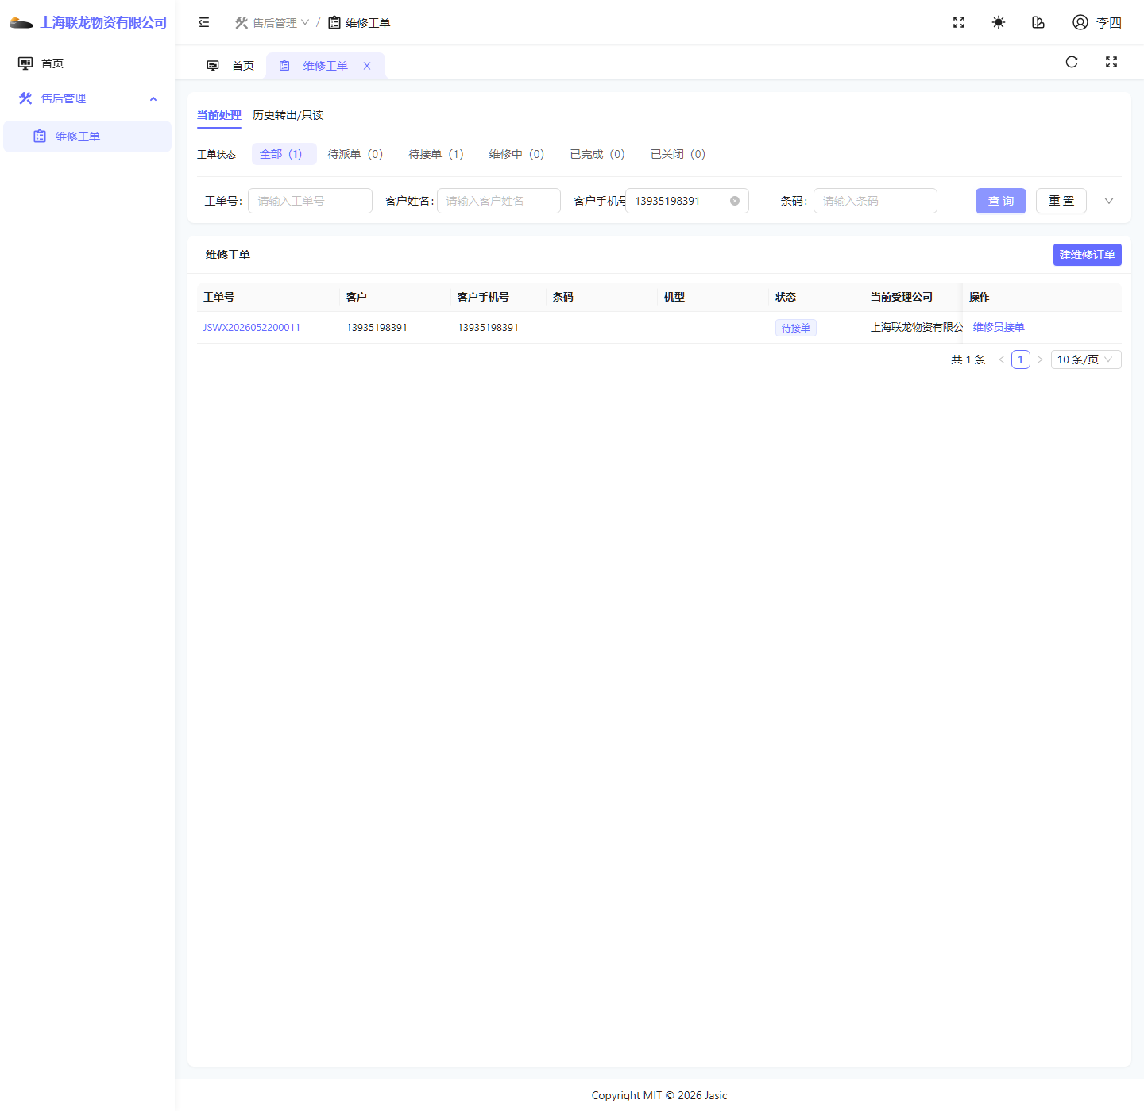

操作步骤
- 1. 进入“维修工单”页面。
- 2. 在查询区输入客户手机号或工单号。
- 3. 点击“查询”。
- 4. 在列表中确认目标工单的当前维修员是否为本人。
- 5. 若状态为“待接单”，即可进入接单动作。

6. 典型操作场景二：维修员接单

6.1 打开接单弹窗
点击“维修员接单”后，页面会展示右侧接单抽屉：
一级网点维修员接单弹窗
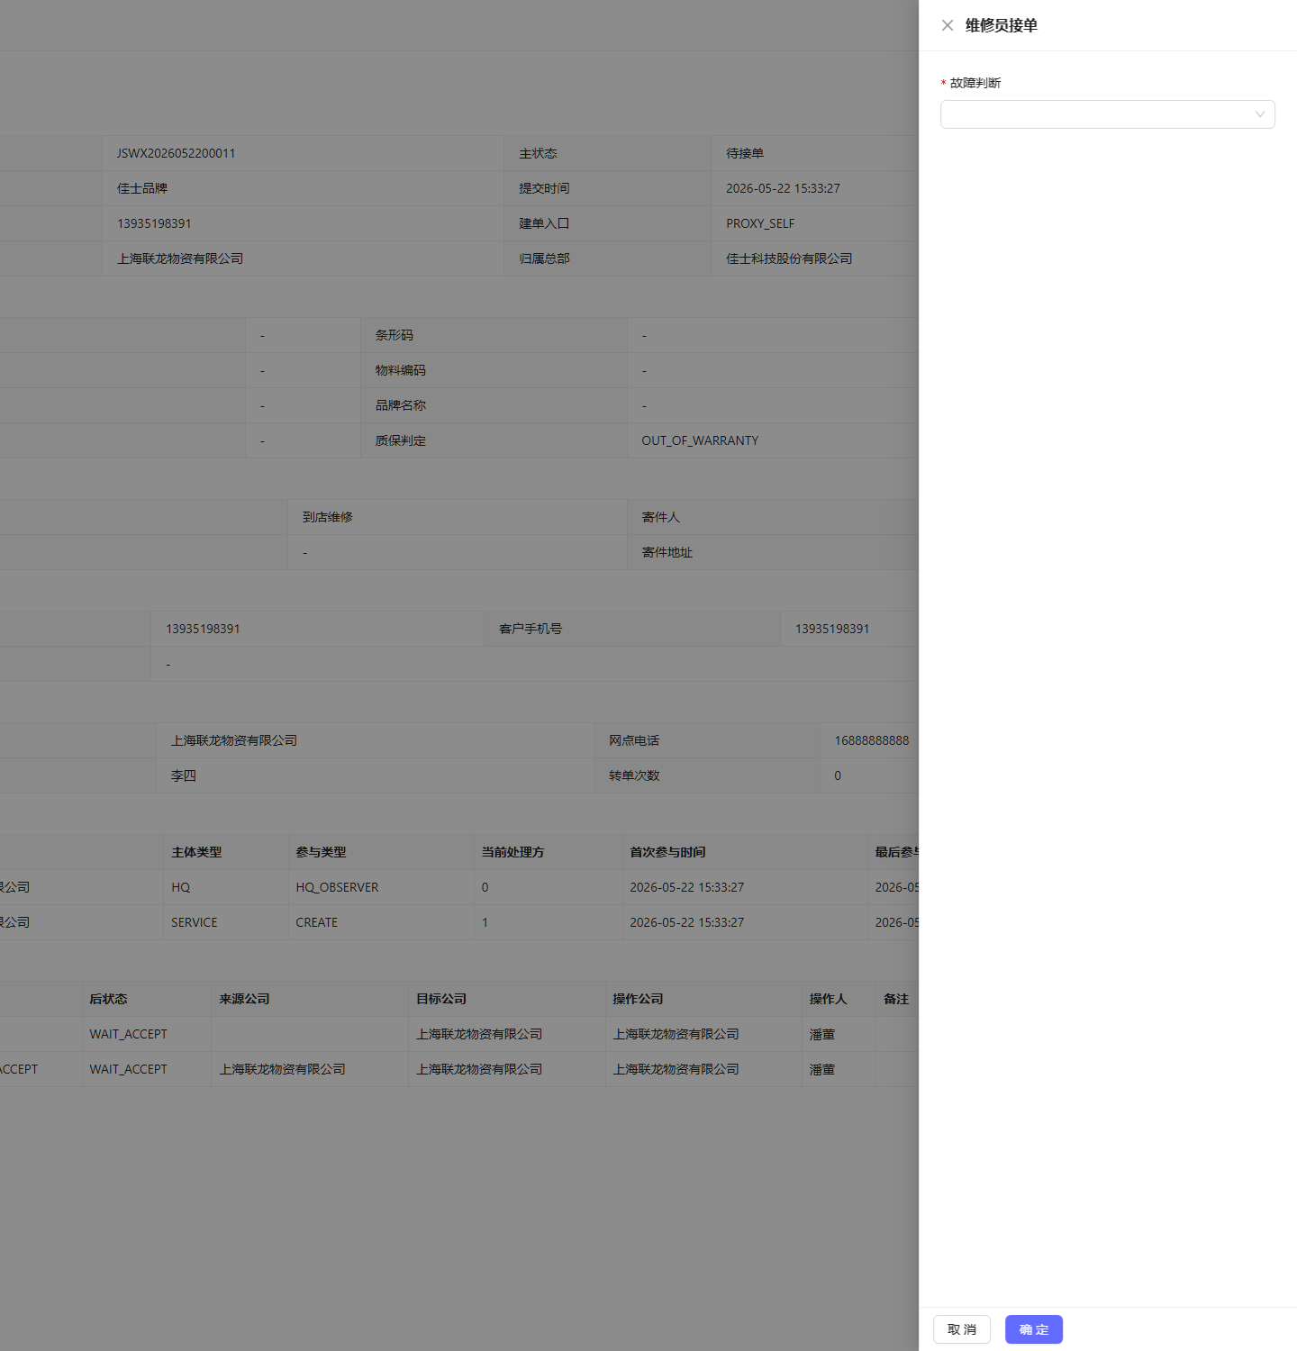

6.2 选择故障判断
当前环境里的可选项包括：
- 有故障
- 无故障
选项截图如下：
一级网点维修员故障判断选项
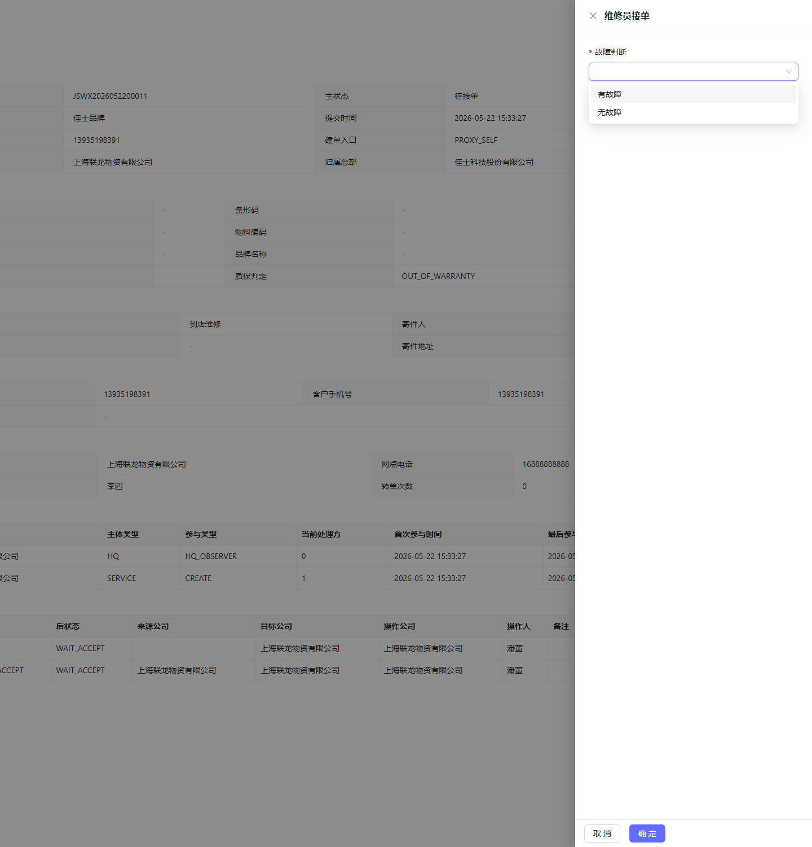

本次样例选择“无故障”：
一级网点维修员选择无故障
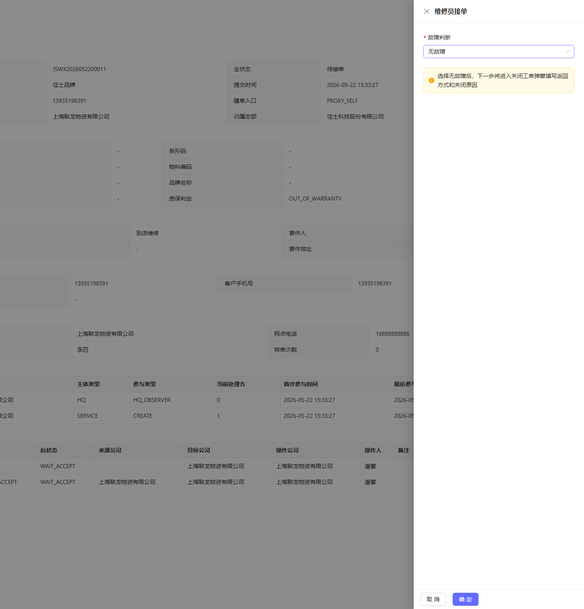

操作步骤
- 1. 点击“维修员接单”。
- 2. 在“故障判断”中选择实际判断结果。
- 3. 点击“确定”进入下一步。

7. 典型操作场景三：无故障关闭工单

7.1 进入关闭工单抽屉
当故障判断选择“无故障”后，当前会进入关闭工单步骤：
一级网点维修员关闭工单弹窗
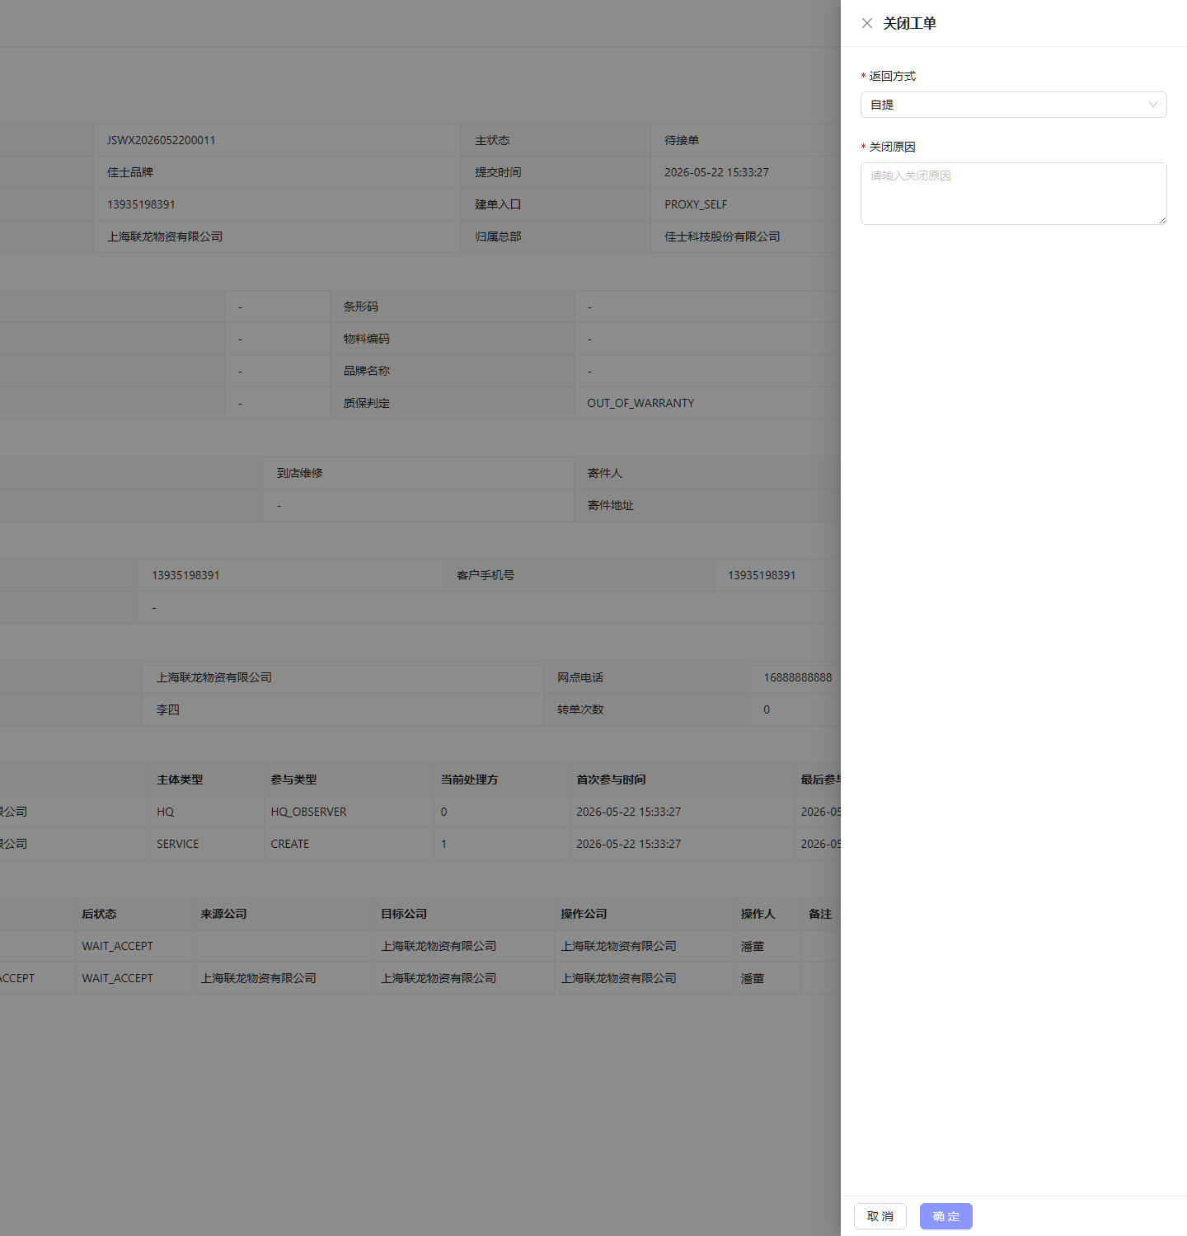

7.2 填写关闭信息
当前样例使用“自提”作为返回方式，并补充关闭原因：
一级网点维修员关闭工单填写
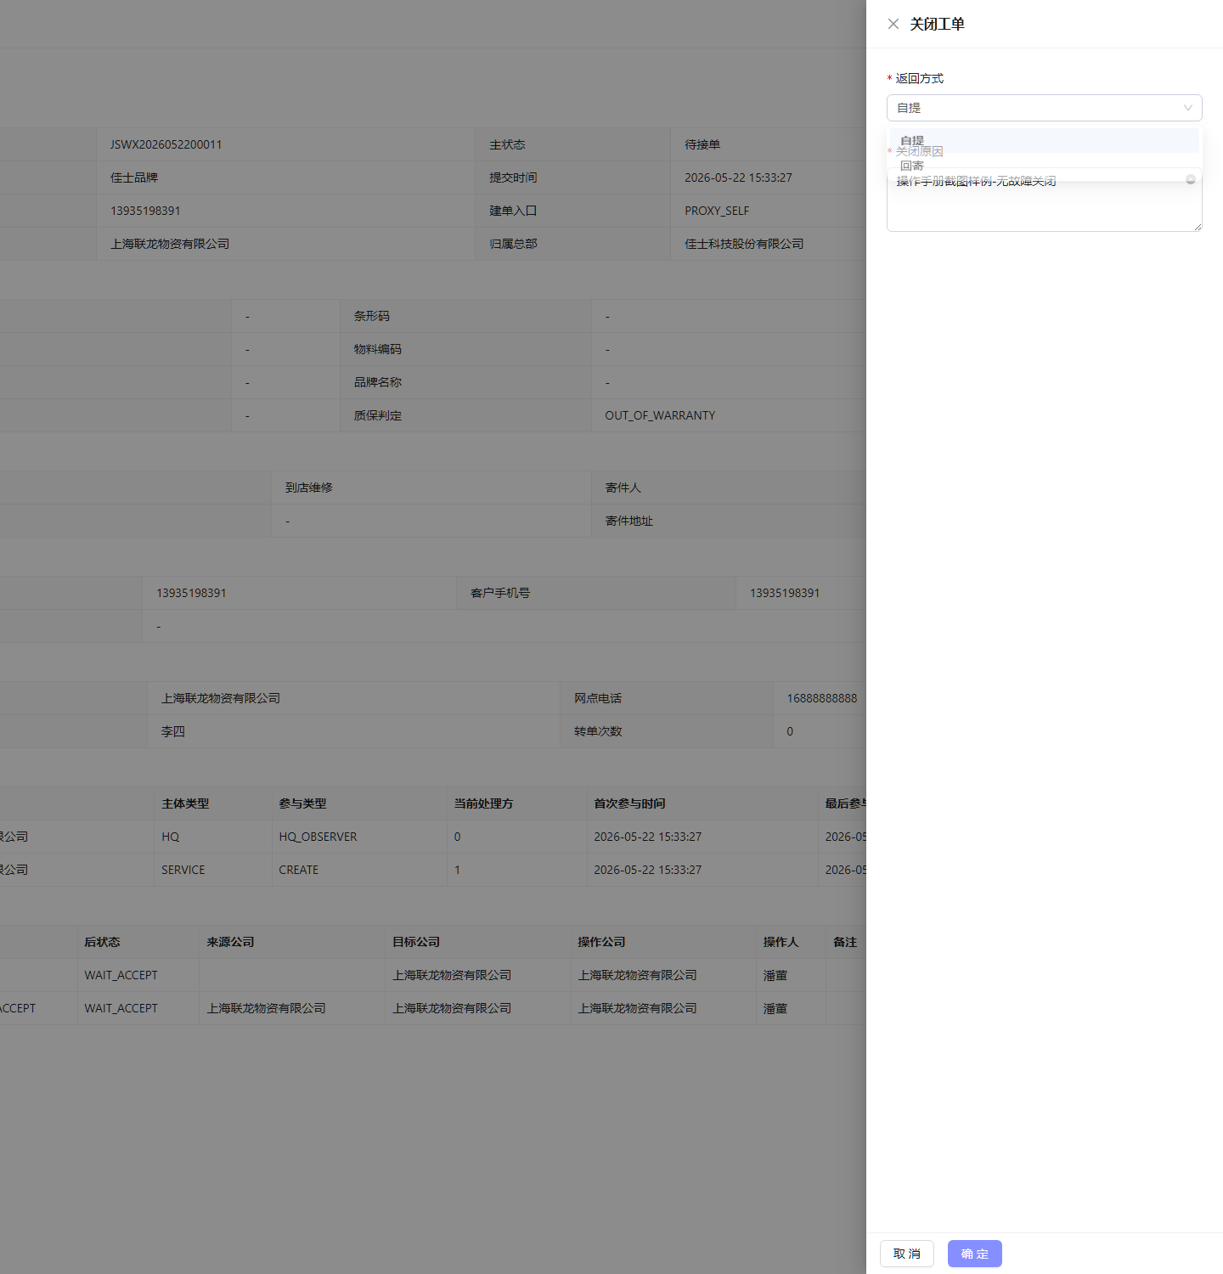

操作步骤
- 1. 在返回方式中选择实际处理方式。
- 2. 在关闭原因中填写清楚关闭理由。
- 3. 点击“确定”提交。

7.3 关闭成功后的结果
关闭成功后，工单状态会变成“已关闭”：
一级网点维修员关闭成功
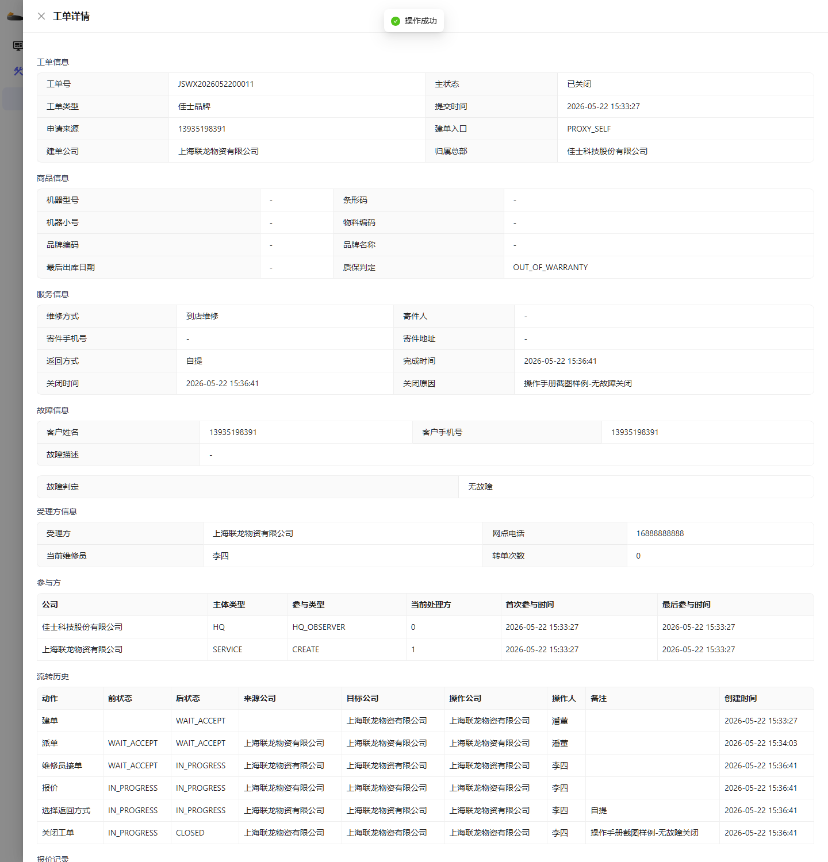

从详情中还能看到：
- 故障判定为“无故障”。
- 返回方式为“自提”。
- 关闭原因被完整记录。
- 流转历史中记录了“维修员接单”“报价”“选择返回方式”“关闭工单”等动作。

8. 需要特别理解的业务点

为什么无故障也会出现“报价”记录
从当前环境的详情记录可以看到，即使本次最终走的是“无故障关闭”，系统流转历史里仍会记录“报价”动作。
不应把它理解成“必须真的录入了金额报价”，更适合按下面方式理解：
- 这是当前系统状态流中的一个技术/业务动作记录点。
- 实际要不要录维修金额，要以页面是否要求填写为准。

为什么关闭后列表不再出现处理按钮
因为工单主状态已经变成“已关闭”，不再属于待处理状态。

9. 当前环境提醒
- 一级网点维修员当前是最适合演示“接单 -> 无故障关闭”主链路的角色。
- 如果当前账号用于一线维修处理，这份手册可作为重点参考。

